Комплекс SM-007
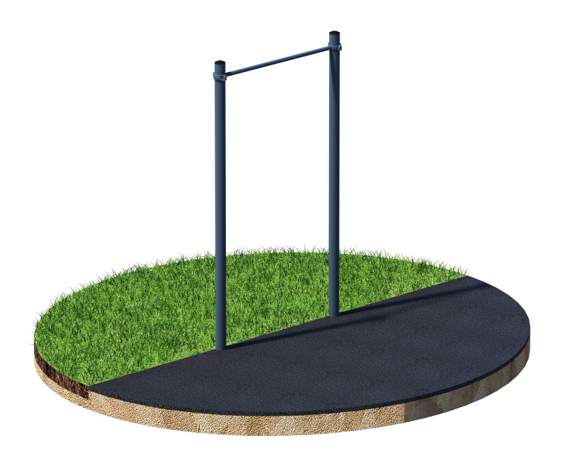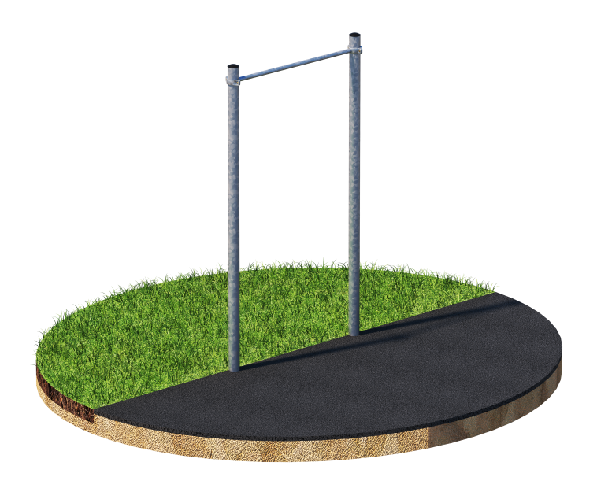
Порошково полиэфирное покрытие Технология горячего цинкования

Комплекс состоит из двух опорных столбов высотой 2600 мм и перекладины для подтягиваний длиной 1200 мм, которая фиксируется при помощи хомутов на высоте 2450 мм. Длина комплекса не более 1450 мм.

